湖北中医药高等专科学校

医学美容技术专业

人才培养方案

二〇一六年四月

目 录
前言 ………………………………………………………………………04
一、专业信息…………………………………………………………………05
（一）专业名称与代码………………………………………………………05
（二）教育类型与学历层次…………………………………………………05
（三）招生对象及学制………………………………………………………05
（四）职业领域与岗位………………………………………………………05
二、培养标准与要求…………………………………………………………05
（五）培养目标与人才规格…………………………………………………05
（六）课程体系与核心课程…………………………………………………06
三、培养方案实施……………………………………………………………14
（七）人才培养模式及运作流程……………………………………………14
（八）教学进程安排…………………………………………………………15
（九）教学实施建议…………………………………………………………18
四、保障措施…………………………………………………………………20
（十）教学资源配置与要求…………………………………………………20
（十一）教学管理……………………………………………………………22
附件一：医学美容技术专业人才需求调研报告……………………………24
附件二：医学美容技术专业核心课程标准…………………………………32
附件三：医学美容技术专业“十二五”建设规划…………………………72

前 言
医学美容技术专业是我校新开设专业，2007年9月首次开始招收医学美容技术专科层次的学生，2015年10月教育部更改专业目录，医疗美容技术专业名称变更为医学美容技术，已为社会培养出适合市场需求的美容专业人才。本专业根据教育部《关于推进高等职业教育改革创新引领职业教育科学发展的若干意见》（教职成[2011]12号）及省厅《关于对各地制订的“支持高等职业学校提升专业服务产业发展能力”项目建设规划反馈初审意见的通知》（教职成司函[2011]246号）的文件精神为指导，以面向美容行业的知识、技能、职业能力培养为教学目标，让学生在接近真实的工作环境中学习，学会专业知识与技能，提升交流与沟通的能力，形成综合职业能力，继而形成可持续发展能力，为学生人生生涯的发展奠定基础。以“市场”为导向，以“校企合作”为办学特色，融“教、学、做”为一体，全面提高医学美容技术专业人才培养质量，为新兴的美容行业输送更多的高素质技能型专门人才。

一、专业基本信息
（一）专业名称/专业代码
医学美容技术专业/620404
（二）教育类型及学历层次
教育类型：高等职业教育
学历层次：专科
（三）招生对象与学制
招生对象：高中毕业生、中职毕业生
学 制：三年制
学习形式：全日制
（四）职业领域与岗位
职业领域：医学美容服务、生活美容服务
就业范围：各级医学美容机构、大型美容连锁机构、化妆品公司、影楼等
就业岗位：医学美容咨询师、美容导师、美容顾问、美容师、化妆师
职业资格：高级美容师证书
二、培养标准与要求
（五）培养目标与人才规格
1．培养目标 培养学生热爱社会主义祖国，拥护中国共产党；具有爱岗敬业、遵纪守法、团结合作的品质；培养具备医学美容的基础理论知识及医学美容技能；形象气质佳、人际沟通能力强；能熟练、正确地运用医学美容知识从事美容实用技术工作的高素质技能型专门人才。
2．人才规格
（1）知识要求
①掌握一定的人文社会科学和自然科学知识；
②掌握一定的英语、计算机和法律基础知识；
③掌握医学美学的基本理论和中西医基础知识；
④掌握礼仪、营养学、产品营销及美容业经营与管理等相关基础知识；
⑤掌握中医美容的基础理论和中医美容常用方法等专业知识；
⑥掌握化妆及化妆品等基础知识；
⑦掌握常见美容实用技术的基本理论和专业知识；
⑧掌握常见损美性疾病的病因、发病机理、临床表现、诊断与鉴别诊断、基本治疗原则及预防与调护等知识；
⑨掌握美容咨询的分类、基本流程、具体沟通方法等专业知识；
⑩掌握美容外科基本理论、常见美容手术的手术方法、术后并发症处理等专业知识。
（2）能力要求
①具备医学美容审美能力；
②具备中医美容技术应用能力；
③具备制定美容护肤方案、完成美容皮肤护理的能力；
④具备正确运用化妆品与操作常用美容仪器的能力；
⑤具备完成日妆、新娘妆、职业妆、晚妆、舞台妆等妆容的能力；
⑥具备完成展会营销、举办促销活动及各种化妆品营销技巧的能力；
⑦具备美容医学临床咨询的能力；
⑧具备文饰技术、理化美容技术等应用能力；
⑨具备对常见损美性疾病的诊断和调护能力；
⑩具备一定的分析和解决美容工作中实际问题的能力。
（3）职业素质
①具有良好的思想品德、行为规范和职业道德；具有良好的文化素养和身体、心理素质；具有勇于创新、爱岗敬业的精神；
②热爱医学美容技术专业，能吃苦耐劳、做事有毅力、具有奉献精神；
③具有良好的优雅气质与沟通能力；
④具有卫生防护意识；
⑤关心、尊重顾客，不泄露顾客隐私与秘密；
⑥勤奋好学，关注美容技术发展动态，精益求精，不断更新知识，提高技术水平。
3．毕业资格与要求
（1）学业要求：学生思想品德经鉴定符合要求，修完本专业教学计划规定的全部课程，完成各教育教学环节，考核成绩合格。
（2）一般证书要求：国家高等学校英语应用能力A级考试证书、计算机等级考试一级证书。
（3）职业资格要求：取得国家人力资源和社会保障部颁发的高级美容师证书。
（六）课程体系与核心课程
1．课程体系
（1）专业课程体系 在医学美容技术专业人才需求调研的基础上，明确职业岗位，工作任务，职业能力及相应的学习领域内容，融入中高级美容师职业资格考试相关内容，推出学习领域，构建模块结构的课程体系。职业岗位分析与学习领域及课程转化见表1。
表1 职业岗位分析、学习领域及课程转化表
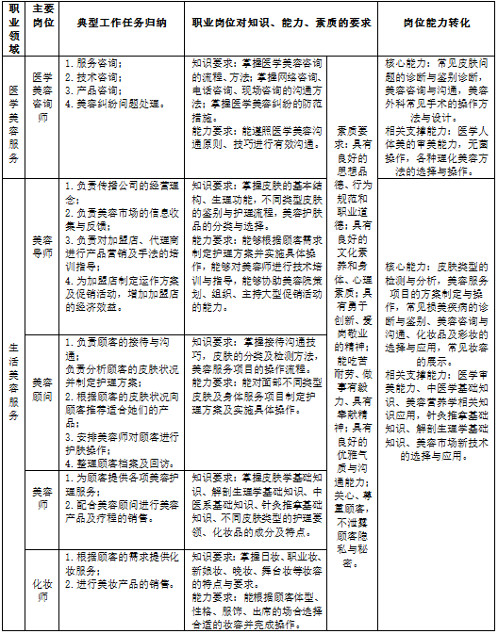

（2）理论教学系统设计思路 通过对职业岗位分析，归纳出学习领域课程，理论教学分为人文素质课程、专业基础课程、专业技能课程、素质拓展课程四个模块进行教学。由基础教学逐步过渡到专业教学。人文素质课程主要包括“基础”、“概论”、体育、大学英语、计算机应用基础、就业指导。培养学生的基本素质。专业基础课程主要包括医学美学、中医学基础、美容中药方剂学、解剖生理学基础、美容礼仪、美容营养学、美容心理学。培养学生掌握本专业的基本理论知识，为专业课程的学习奠定基础。专业技能课程主要包括针灸推拿美容学、美容化妆品学、中医美容技术、美容皮肤科学、市场营销学、美容化妆技术、美容咨询与沟通、美容手术概论、美容业经营与管理、医学美容调护、美容实用技术。授课内容结合中高级美容师职业资格考试要求及美容企业的用人要求进行整合、序化，使学生掌握本专业在职业工作中必须掌握的理论知识与技能。素质拓展课程主要包括形势与政策、心理健康教育、普通话训练与测试、美容导师教程。理论教学由浅入深，符合学生认知规律。（见图1）

图1 专业理论教学体系

（3）实践教学系统设计思路 实践教学借助校内 “教学做”一体化实训室及校外实训基地，能很好完成各项实践教学任务。（见图2）

基础能力培养
医学基础实验实训
专业基本技能校内实训
校内真实环境岗位演练
专业认知与思想教育
专业综合能力培养
专业综合技能校内实训
校内真实环境岗位演练
校外实训基地训练

岗位实际能力培养
校外基地顶岗实习
校外基地带薪顶岗实习
图2 实践教学系统设计

（4）素质教育系统设计思路 素质教育主要通过人文素质课程、素质拓展课程、实践教育课程采用入学专业思想教育、专业讲座、模拟职业场境教学及真实职业场境教学等相结合的方式完成素质教育。（见图3）

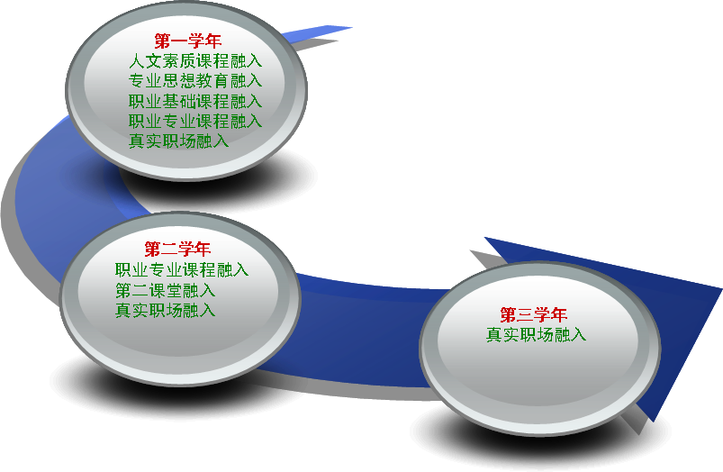

图3 素质教育系统设计

2．核心课程描述 在美容市场调研的基础上,对各就业岗位进行岗位能力分析、工作任务及工作过程分析，并结合美容师职业资格考试要求，明确各岗位工作对专业理论知识、操作技能及职业素养的要求，产生专业核心能力，主要包括中医美容（如经络美容）的基本能力；常见损美性疾病的诊断与调护能力；皮肤分析、制定护理方案及面部身体皮肤护理等能力；能根据求美者面容特点及出席场合的需求完成相应妆容的能力；能完成美容产品营销的能力；美容咨询与沟通的能力等。将各项能力所需的知识点进行序化，分析整合为专业核心能力。专业核心课程有：针灸推拿美容学、中医美容技术、美容皮肤科学、美容实用技术、美容化妆技术、市场营销学、美容咨询与沟通。
（1）针灸推拿美容学 建议学时108学时
先导课程：《中医学基础》、《解剖生理学基础》
课程简介：《针灸推拿美容学》是根据医学美容技术专业的培养目标，针对各医学美容机构及美容院等岗位的能力需求设置的。为面部及身体皮肤护理技术、中医美容技术等起支撑作用。
课程目标：通过本课程的理论与实践教学，使学生能掌握针灸推拿美容学中的基本概念、常用美容腧穴的定位方法及主治，常用美容刺灸及推拿操作技术，掌握常见损美性疾病的针灸推拿操作。
课程内容：经络系统及腧穴的基础知识、刺灸方法、常用推拿手法的操作要领及其适应症、颜面部常见损美性疾病的治疗、美容常用的针灸推拿保健方法。
教学地点：多媒体教室、校内实训室
考核方式：本课程的总评成绩一般由过程评估、技能考核和终结性评估构成。
过程评估包含学生的课堂提问、作业、实验报告、平时测验组成。技能考核指学生技能操作成绩。终结性评估指期末考试。
表2 《针灸推拿美容学》课程成绩构成表
考核类型 | 成绩 | 比重% | 折合课程成绩
过程评估 | 100 | 20 | 20
技能考核 | 100 | 40 | 40
终结性评估 | 100 | 40 | 40
合计 |  | 100 | 100

（2）中医美容技术 建议学时36学时
先导课程：《中医学基础》、《针灸推拿美容学》、《美容中药方剂学》
课程简介：《中医美容学》是医学美容技术专业核心课程之一，对专业核心能力——中医美容技术的应用起到主要支撑作用。主要讲授与中医美容相关的中医基础知识及常用的中医养生保健美容方法。
课程目标：通过本课程的教学，使学生能够掌握中医美容学的基础知识，包括哲学基础、藏象学说、气血津液学说、经络学说、病因病机及辨证施治理论；掌握中医美容常用疗法，如中药疗法、针灸疗法、推拿疗法等相关知识。了解气功疗法、音乐疗法、食膳疗法等概念、操作方法及注意事项。了解中医美容的概念、学科体系、特点及发展简史。
课程内容：包括中医基本理论、中药美容基本知识、经络美容基础知识、中药美容及经络美容的操作方法。
教学地点：多媒体教室、校内实训室
考核方式：本课程的总评成绩一般由过程评估、技能考核和终结性评估构成。
过程评估包含学生的课堂提问、作业、实验报告、平时测验组成。技能考核指学生技能操作成绩。终结性评估指期末考试。
表3 《中医美容技术》课程成绩构成表
考核类型 | 成绩 | 比重% | 折合课程成绩
过程评估 | 100 | 30 | 30
技能考核 | 100 | 10 | 10
终结性评估 | 100 | 60 | 60
合计 |  | 100 | 100

（3）美容皮肤科学 建议学时66学时
先导课程：《医学美学》、《解剖生理学基础》
课程简介：《美容皮肤科学》是医学美容技术专业核心课程之一，对专业核心能力——面部皮肤问题的诊断与治疗养护起主要支撑作用。主要讲授与美容皮肤相关的基础知识及皮肤治疗与养护指导的方法。
课程目标：通过本课程的教学，使学生能够掌握常见损美性皮肤病如皮肤附属器疾病、色素障碍性皮肤病等的诊断和鉴别诊断。熟悉皮肤的解剖、组织结构、生理功能、防治调护原则及方法。了解损美性皮肤病的病因与病理、皮肤美学相关理论。
课程内容：包括美容皮肤科学的基础知识、基础理论和基本技能，主要对皮肤的解剖、组织结构与功能、皮肤病的诊断及治疗等进行论述；阐述暴露部位常见损美性皮肤病的诊疗及养护技术。
教学地点：多媒体教室、校内实训室
考核方式：本课程的总评成绩一般由过程评估、技能考核和终结性评估构成。
过程评估包含学生的课堂提问、作业、实验报告、平时测验组成。技能考核指学生技能操作成绩。终结性评估指期末考试。

表4 《美容皮肤科学》课程成绩构成表
考核类型 | 成绩 | 比重% | 折合课程成绩
过程评估 | 100 | 30 | 30
技能考核 | 100 | 10 | 10
终结性评估 | 100 | 60 | 60
合计 |  | 100 | 100

（4）美容实用技术 建议学时210学时
先导课程：《医学美学》、《解剖生理学基础》、《针灸推拿美容学》
课程简介：《美容实用技术》是根据医学美容技术专业的人才培养目标与就业岗位开设的。美容师岗位是医学美容技术专业学生就业的岗位之一。该岗位要求学生学会对顾客的皮肤类型进行分析及制定护理方案；能熟练完成各类美容实用技法操作；能全程圆满完成对顾客的接待、护理工作。开设本课程是美容师岗位的任职需求，也为美容导师、美容顾问等美容岗位打好扎实的基础。
课程目标：本课程教学以职业能力培养为目标，学生在模拟工作环境的氛围中学习，学会专业知识与技能，提升交流与沟通的能力，形成综合职业能力，继而形成可持续发展能力。掌握皮肤美容基本知识及美容美体各项技术操作，为毕业后从事高级美容师、美容导师、美容顾问等美容岗位工作奠定扎实的基础。
课程内容：掌握皮肤的基本知识；肌肤养护的程序；不同性质皮肤的护理方案；芳香美容技术、手部皮肤养护技术、肩颈养护技术、背部养护技术、美体塑身技术、淋巴引流技术、面部养护技术、面诊、手诊、脱毛技术、美甲技术、三文技术等技术；常用美容仪器的操作方法；脱毛、打耳孔、烫植睫毛的操作方法。熟悉注射填充技术、皮肤磨削技术、化学剥脱技术、激光冷冻技术、吸脂塑形技术等技术的操作方法；指甲的修护及装饰技法。
教学地点：多媒体教室、校内实训室。
考核方式：本课程的总评成绩一般由过程评估、技能考核和终结性评估构成。
过程评估包含学生的课堂提问、作业、实验报告、平时测验组成。技能考核指学生技能操作成绩。终结性评估指期末考试。
表5 《美容实用技术》课程成绩构成表
考核类型 | 成绩 | 权重℅ | 折合课程成绩
过程评估 | 100 | 20 | 20
技能考核 | 100 | 40 | 40
终结性评估 | 100 | 40 | 40
合计 |  | 100 | 100

（5）美容化妆技术 建议学时68学时
先导课程：《医学美学》、《美容化妆品学》
课程简介：《美容化妆技术》是医学美容技术专业的专业核心课程之一，对专业核心能力——美容审美与创美能力的培养起主要支撑作用。
课程目标：通过对化妆造型、色彩应用等基础知识学习与应用，培养学生良好的审美、创美能力，同时培养学生团结协作的职业道德，为将来工作奠定良好的基础。
课程内容：以化妆的基础知识——化妆应用与步骤作为第一模块；以化妆过程中的色彩运用部分——化妆统一与协调作为第二模块；以化妆应用部分——化妆技巧与文化作为第三模块。
教学地点：多媒体教室、校内实训室
考核方式：本课程的总评成绩一般由过程评估、技能考核和终结性评估构成。
过程评估包含学生的课堂提问、作业、实验报告、平时测验组成。技能考核指学生技能操作成绩。终结性评估指期末考试。
表6 《美容化妆技术》课程成绩构成表
考核类型 | 成绩 | 权重℅ | 折合课程成绩
过程评估 | 100 | 20 | 20
技能考核 | 100 | 40 | 40
终结性评估 | 100 | 40 | 40
合计 |  | 100 | 100

（6）市场营销学 建议学时72学时
先导课程：《美容心理学》
课程简介：本课程是医学美容技术专业的专业核心课程之一，为医学美容技术专业具备的专业核心能力——产品营销能力提供支撑。
课程目标：通过对营销各环节的法律法规、管理要点与方法的讲授，使学生掌握营销经营、企业营销管理和使用等环节的监督管理要点，初步具备运用营销管理知识分析和解决营销实践问题的能力，明确依法营销的观念，同时培养学生树立实事求是、团结协作、吃苦耐劳的良好职业道德，为医学美容技术专业学生后续专业课程学习和今后规范从事销售、企业营销管理和营销调配等工作所应具备的职业能力与职业素养奠定基础。
课程内容：主要包括四个模块：市场分析、市场细分及定位、市场营销策略及化妆品营销。
教学地点：多媒体教室、校内实训室
考核方式：本课程的总评成绩一般由过程评估、技能考核和终结性评估构成。
过程评估包含学生的课堂提问、作业、实验报告、平时测验组成。技能考核指学生技能操作成绩。终结性评估指期末考试。

表7 《市场营销学》课程成绩构成表
考核类型 | 成绩 | 权重℅ | 折合课程成绩
过程评估 | 100 | 30 | 30
技能考核 | 100 | 10 | 10
终结性评估 | 100 | 60 | 60
合计 |  | 100 | 100

（7）美容咨询与沟通 建议学时34学时
先导课程：《解剖生理学基础》、《美容手术概论》
课程简介：本课程根据医学美容技术专业的人才培养目标，重点针对医学美容咨询师等岗位群的能力需求，对专业核心能力——美容医学咨询与沟通能力起主要支撑作用。课程所涉及的内容体现在医学美容技术专业的各个岗位，尤其体现在医学美容咨询师岗位。
课程目标：通过对本课程的学习，使学生掌握医学美容咨询流程与方法的相关理论知识、操作方法及不同情景下对于不同对象的具体沟通方法，同时培养学生分析问题、解决问题及与人沟通的能力。
课程内容：主要包括三个教学模块：网络咨询、电话咨询及现场咨询，各种咨询方法的语言交流原理、原则程序、突发问题的处理方法等。
教学地点：多媒体教室、校内实训室
考核方式：本课程的考核方式分过程考核和终结性评估两部分。
过程评估包括课堂提问、作业、实验报告、平时测验组成。终结性评估指期末考试。
表8 《美容咨询与沟通》课程成绩构成表
考核类型 | 成绩 | 权重℅ | 折合课程成绩
过程评估 | 100 | 30 | 30
终结性评估 | 100 | 70 | 70
合计 |  | 100 | 100
三、培养方案实施
（七）人才培养模式及运作流程
采用“2+1”工学结合的人才培养模式。
人才培养模式的运作流程：
第一学年，在人文素质、专业基础课的基础上，安排专业思想讲座及到真实的职业场境见习，使学生对本专业有一个直观、全面的认识，对美容行业的发展有一定的了解，对以后的工作内容有初步的认识，为学生在学习过程指明方向，充分调动学生的积极性，使学生在学习、就业方面不再迷茫与困惑。
第二学年，加强专业知识学习，提升专业技能。采取 “教学做”一体化的教学模式进行教学，让学生在接近真实的职业场境中学习理论、提升操作技能。同时在实训室完成职业能力模拟训练，提高学生的就业与社会适应能力。在第3学期，针对高级美容师职业资格考试，加强理论教学与实践教学，让学生在开放的实训室多练习，加强动手操作能力。
第三学年，主要与校外实训基地合作，采用带薪顶岗实习的方式，安排学生到医学美容机构及大型生活美容机构进行医学美容和生活美容的实习。根据企业的用人标准及学校的实习要求，学校与实习单位共同对学生的实习进行考核评分。实习结束参加学校组织的毕业考试。毕业考试合格及各学期各科考试均合格予以毕业。
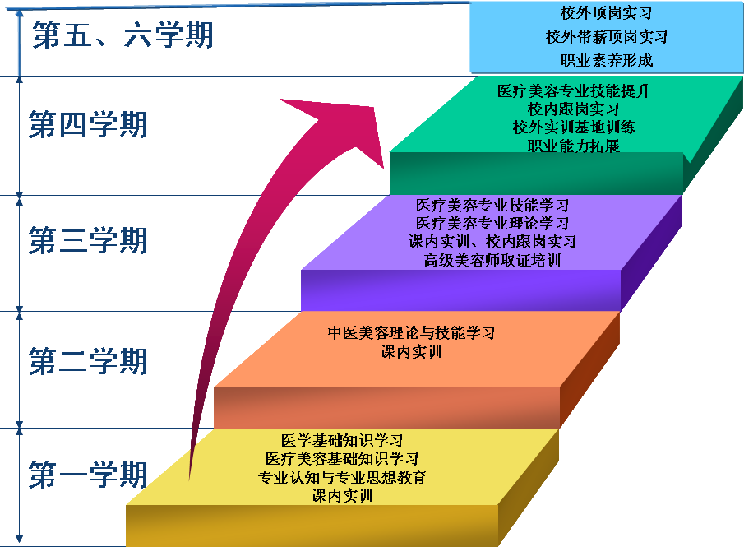

图4 工学结合、顶岗实习、职业能力递增的人才培养模式运作
（八）教学进程安排
（一）教学进程与时间安排
1、教学进程表（见表9）

表9 教学进程表
模块 | 序号 | 课程 | 考试 | 考查 | 总学时 | 理论 | 实践 | 一  学  期 | 二学期 | 三  学  期 | 四  学  期 | 五  学  期 | 六  学  期
人文素质 | 1 | “基础” | 1 |  | 56 | 52 | 4 | 4
人文素质 | 2 | “概论” | 2 |  | 60 | 56 | 4 |  | 4
人文素质 | 3 | 体育 |  | 1.2 | 64 | 4 | 60 | 2 | 2
人文素质 | 4 | 大学英语 | 2 | 1 | 128 | 64 | 64 | 4 | 4
人文素质 | 5 | 计算机应用基础 | 2 |  | 60 | 8 | 52 |  | 4
人文素质 | 6 | 就业指导 |  | 1.4 | 32 | 26 | 6 | 1 |  |  | 1
专业基础 | 7 | 医学美学 |  | 1 | 30 | 26 | 4 | 2
专业基础 | 8 | 中医学基础 | 1 |  | 90 | 80 | 10 | 6
专业基础 | 9 | 美容中药方剂学 |  | 2 | 108 | 98 | 10 |  | 6
专业基础 | 10 | 解剖生理学基础 | 1 |  | 105 | 87 | 18 | 7
专业基础 | 11 | 美容礼仪 |  | 4 | 34 | 26 | 8 |  |  |  | 2
专业基础 | 12 | 美容营养学 | 3 |  | 72 | 50 | 22 |  |  | 4
专业基础 | 13 | 美容心理学 |  | 3 | 36 | 30 | 6 |  |  | 2
专  业  技  能 | 14 | 针灸推拿美容学★ | 2 |  | 108 | 40 | 68 |  | 6
专  业  技  能 | 15 | 美容化妆品学 |  | 3 | 36 | 26 | 10 |  |  | 2
专  业  技  能 | 16 | 美容皮肤常见疾病诊疗技术★ | 4 |  | 102 | 84 | 18 |  |  |  | 6
专  业  技  能 | 17 | 市场营销学★ | 3 |  | 72 | 52 | 20 |  |  | 4
专  业  技  能 | 18 | 美容化妆技术★ | 4 |  | 68 | 8 | 60 |  |  |  | 4
专  业  技  能 | 19 | 美容咨询与沟通★ | 4 |  | 34 | 28 | 6 |  |  |  | 2
专  业  技  能 | 20 | 美容手术概论 |  | 3 | 54 | 42 | 12 |  |  | 3
专  业  技  能 | 21 | 美容业经营与管理 |  | 4 | 51 | 45 | 6 |  |  |  | 3
专  业  技  能 | 22 | 医学美容调护 |  | 3 | 72 | 66 | 6 |  |  | 4
专  业  技  能 | 23 | 美容实用技术★ | 3．4 |  | 210 | 44 | 166 |  |  | 6 | 6
周学时小计 |  |  |  |  | 1682 | 1041 | 640 | 26 | 26 | 25 | 24
素  质  拓  展 | 24 | 形势与政策 |  | 1.2.3.4 | 8 | 8 | 0 | ﹡ | ﹡ | ﹡ | ﹡
素  质  拓  展 | 25 | 心理健康教育 |  | 1.2.3.4 | 16 | 8 | 8 | ﹡﹡ | ﹡﹡ | ﹡﹡ | ﹡﹡
素  质  拓  展 | 26 | 美容导师教程 |  | 4 | 20 | 12 | 8
素  质  拓  展 | 27 | 普通话训练与测试 |  | 1 | 18 | 18 | 0
实  践  教  育 | 28 | 入学教育与军训 |  |  | 52 | 0 | 52 | 2W
实  践  教  育 | 29 | 技能综合训练 |  |  | 26 | 0 | 26 |  |  |  | 1W
实  践  教  育 | 30 | 顶岗实习 |  |  | 1040 | 0 | 1040 |  |  |  |  | 24W | 16W
实  践  教  育 | 31 | 毕业教育 |  |  | 26 | 0 | 26 |  |  |  |  |  | 1W
总学时与周学时合计 |  |  |  |  | 2880 | 1088 | 1800
毕  业  考  试 | 1 | 美容实用技术 | 每学期开课门数 |  |  |  |  | 7 | 6 | 7 | 7
毕  业  考  试 | 2 | 美容皮肤常见疾病诊疗技术 | 每学期考试课门数 |  |  |  |  | 3 | 5 | 3 | 4
毕  业  考  试 |  |  | 每学期考查课门数 |  |  |  |  | 4 | 1 | 4 | 3
备注：
①计划中用“★”号标记专业核心课程，1个﹡表示2个学时。
②中医学基础包含中医基础理论、中医诊断学两门课程。
③美容皮肤常见疾病诊疗技术包含中医美容技术和美容皮肤科学，在第4学期开设。

2．教学周数分配表（单位：周 见表10）
表10 教学周数分配表
学期 | 课堂  教学 | 见习  实训 | 取证 | 顶岗实习 | 考试 | 入学  教育  军训 | 毕业  教育 | 合计
一 | 15 |  |  |  | 1 | 2 |  | 18
二 | 18 |  |  |  | 1 |  |  | 19
三 | 18 |  | 1 |  | 1 |  |  | 20
四 | 18 |  | 1 |  | 1 |  |  | 20
五 |  |  |  | 24 |  |  |  | 24
六 |  |  |  | 16 | 1 |  | 1 | 18
总计 | 69 | 0 | 2 | 40 | 5 | 2 | 1 | 119

3. 学时分配表（见表11）
表11 学时分配表
学年 | 学期 | 理论  教学 | 实验 | 实训 | 实习 | 实践  教育 | 学时  小计 | 实践学时占总学时比例
一 | 1 | 326 | 100 | 0 | 0 | 52 | 478 | 31.8%
一 | 2 | 242 | 0 | 200 | 0 | 0 | 442 | 45.2%
二 | 3 | 300 | 0 | 156 | 0 | 0 | 456 | 34.2%
二 | 4 | 235 | 0 | 200 | 0 | 26 | 461 | 49.0%
三 | 5 | 0 | 0 | 0 | 624 | 0 | 624 | 100%
三 | 6 | 0 | 0 | 0 | 416 | 26 | 442 | 100%
合计 |  | 1103 | 100 | 556 | 1040 | 104 | 2903 | 62.0%

（九）教学实施建议
1．教学组织 教学组织中遵循理论教学由基础到专业，实践教学由简单到复杂，符合学生的认知规律，采取 “教学做”一体化的教学方式，积极培养符合市场需求的职业素养高、职业岗位能力强的人才。（见表12）
（1）课程体系分为五个模块：人文素质课程、专业基础课程、专业技能课程、素质拓展课程、实践教育课程。
（2）在教学组织过程中，不同类型的课程选用的教学模式、教学地点、师资情况有所不同。
表12 教学组织
教学组织 | 课程类型 | 课程名称 | 教学模式 | 教学地点 | 教师
校内外教学组织 | 人文素质课程 | “基础”  “概论”  体育  大学英语  计算机应用基础  就业指导 | 理论讲授 | 多媒体教室  计算机室 | 校内专职教师
校内外教学组织 | 专业基础课程 | 医学美学  中医学基础  美容中药方剂学  解剖生理学基础  美容礼仪  美容营养学  美容心理学 | 理论讲授  教学做一体化  任务驱动  项目导向 | 多媒体教室  校内实训室 | 校内专职教师
校内外教学组织 | 专业技能课程 | 针灸推拿美容学  美容化妆品学  中医美容技术  美容皮肤科学  市场营销学  美容化妆技术  美容咨询与沟通  美容手术概论  美容业经营与管理  医学美容调护  美容实用技术 | 教学做一体化  任务驱动  项目导向  工学交替 | 校内实训室  校外实训基地 | 校内专职教师  校外兼职教师
校内外教学组织 | 素质拓展课程 | 形势与政策  心理健康教育  普通话训练与测试  美容导师教程 | 理论讲授  教学做一体化  任务驱动  项目导向 | 多媒体教室  校内实训室 | 校内专职教师  校外兼职教师
校内外教学组织 | 实践教育课程 | 入学教育与军训  技能综合训练  顶岗实习  毕业教育 | 演练  教学做一体化  任务驱动  项目导向 | 校内实训基地  校外实训基地 | 校内专职教师  校外兼职教师

2．职业素质教学实施 美容行业对学生的职业素养要求较高，为迎合市场的需求，在教学组织过程中，重视学生的职业素养培养。在三年的教学过程中，采取多途径不断强化、提高学生的职业素养，如专业思想教育、第二课堂活动、美容企业参观、顶岗实习等。（见表13）
表13 职业素质教学实施
学期 | 活动主题 | 实施方式
一 | 专业思想教育 | 讲座
一 | 校外实训基地职场体验 | 参观
一 | 普通话训练与测试 | 培训
一 | 演讲与口才 | 社团活动
二 | 形势与政策 | 讲座
二 | 心理健康教育 | 讲座
三 | 人际沟通与交流 | 社团活动
四 | 化妆造型展示 | 第二课堂活动
四 | 美容导师教程 | 培训
五 | 校外实训基地职场体验 | 顶岗实习
六 | 校外实训基地职场体验 | 顶岗实习

3．教学资源
（1）教材选用 教材选用人民卫生出版社的全国中医药高职高专院校教材，高等教育出版社及中国中医药出版社的医学美容技术专业所用教材。参考教材主要有中国劳动社会保障出版社的《美容师国家职业资格培训教程》（初级、中级、高级、技师）。
（2）信息资源
①网络资源：利用学校网络平台，建立医学美容技术专业专栏，设有专业介绍、师资建设、教学资源、招生计划、就业信息、行业新闻、专业前沿等内容，为学生了解行业发展、获取就业信息等提供方便，同时也加强本专业的对外宣传。
建立精品课程网站，内容包括：课程简介、教学大纲、参考教材、授课计划、电子教案、授课师资、教学课件、课程录像、教学图片、学习指导及模拟试题等，可供学生下载自学。
②期刊资源：图书馆配备多种医学美容技术专业图书和各种期刊杂志，供学生使用。
（3）校内外实训实习基地 校内实训基地在建设方面模拟真实的职业环境，功能齐全，环境优美，配套的设备、用品用具完善，能满足学生的操作与技能提升，有助于学生的职业素养提高。校外实习基地规模大，管理规范，完全能满足学生的顶岗实习，为学生的就业提供了很好的平台。（见表14）
表14 校内外实训实习基地一览表
基地名称 | 功能
校内实训基地 | 校内建设的化妆造型实训室、美容护理实训室、针灸实训室、美容推拿实训室、美容咨询室、美容礼仪实训室等能较好完成各专业课程的实训项目。
校外实习基地 | 校外的实习基地如各级医学美容机构、大型美容连锁机构、化妆品公司、影楼等规模大，技术更新快，能使学生较好完成美容护理、化妆品营销、美容咨询、化妆等实习工作。

（4）人力资源利用 利用校企合作的优势，聘请行业一线专家参与教学项目及考核标准的制定，传授行业技术新知识、新技术，讲授职场体验、进行技能指导。由专业带头人、骨干教师与美容企业兼职教师共同组建的专业教学团队，充分发挥各自优势，团结协作，积极有效开展、完成各项工作。
专业带头人：根据美容行业发展快、技术更新快的特点，及时掌握行业新技术，紧跟行业发展前沿调整教学内容，进行教学改革；带领团队积极开展专业人才培养方案建设、教学、科研、实训基地建设等工作；重视青年教师的培养。
骨干教师：按照专业建设要求，积极完成专业教学任务，参与人才培养方案建设及校内外实训基地建设，为专业发展提供有建设性的意见。
兼职教师：参与医学美容技术专业的建设，参与课程改革，定期开展专题讲座，指导学生进行顶岗实习，配合学校完成学生的实习考核。
4．学生考核与评价 学生考核包括校内学期阶段考核、校外实习阶段考核及毕业考核。根据考核类型不同，采用的考核与评价方式亦有所不同。（见表15）
表15 学生考核与评价
考核类型 | 考核与评价方式 | 考核时间 | 考核者
校内学期阶段考核 | 理论考核、技能考核 | 各阶段课程结束后 | 校内专职教师
校外实习阶段考核 | 工作业绩考核、顾客评价、带教老师评价、企业评价 | 实习结束前 | 实习基地兼职教师  校内专职教师
毕业考核 | 笔试、综合技能考核 | 毕业前 | 校内专职教师
四、保障措施
（十）教学资源配置与要求
1．专业教学团队的配置与要求 专业招生规模平均110人/年，在校生人数330人，配备21名专任教师，教师与学生比例为1：16，专任教师中专业教师按不少于50%比例配备，按专业教师数量1：1配置兼职教师。
（1）专业带头人 专业带头人能时刻掌握行业发展前言，掌握行业标准，具备设计、规划专业发展的能力，能带领教学团队完成日常教学、培训工作，开展教改科研项目及实训基地建设。
（2）骨干教师 骨干教师11人，具有较高的专业理论知识及专业技能，能较好完成各项教学工作。
（3）兼职教师 兼职教师9人，具备主治医师或高级美容师以上资格，具备较高的职业素养与技能水平，对学生的职业素养形成与职业规划制定起到较好的指导作用。
2．专业实践教学基地配置与要求
（1）校内实践教学基地 为了达到医学美容技术专业培养目标，实现学生的岗位职业能力校内向校外平稳过渡，无缝对接，在对美容行业进行了充分调研考察论证的基础上，由校内外专家共同参与设计、模拟行业的真实环境建设而成，能较好满足学生职业岗位能力的提升。（见表16）
表16 校内实践教学基地
基地名称 | 实训室名称 | 主要实训项目 | 主要实验仪器
医学美容技术专业校内实训基地 | 化妆造型实训室 | 各种妆容的化妆与造型 | 化妆工具、服饰。
医学美容技术专业校内实训基地 | 美容护理实训室 | 面部皮肤护理、身体皮肤护理、刮痧美容、经络美容、卵巢保养、肾保养、减肥塑身、美胸护理。 | 超音波美容仪、脂肪爆破仪、微电脑高效纤体仪、中药薰蒸仪、电脑减肥仪、全能韵律美胸王、远红外瘦身太空舱。
医学美容技术专业校内实训基地 | 针灸实训室 | 划经、点穴、刺灸。 | 针灸床（CRS-S），治疗车（铝），治疗车（不锈钢），50cm针灸模型，170cm人体针灸模型。
医学美容技术专业校内实训基地 | 美容推拿实训室 | 推拿手法训练 | 推拿床
医学美容技术专业校内实训基地 | 美容礼仪实训室 | 三姿训练 | 椅子、镜子、巴杆。
医学美容技术专业校内实训基地 | 美容咨询实训室 | 网络咨询、电话咨询、现场咨询。 | 计算机、电话。
（2）校外实训教学基地 校外实训教学基地采取校企合作形式共同完成第三学年的教学工作任务，校外实训基地规模大，管理规范，能保证学生的实习任务顺利完成。（见表17）
表17 校外实训教学基地
基地类别 | 接受实习生数量 | 带教教师配置 | 功能
医学美容机构 | 8—10人/基地 | 4—5人/基地 | 承担医学美容咨询师岗位的顶岗实习任务
美容连锁机构 | 15—20人/基地 | 8—10人/基地 | 承担美容师岗位、美容顾问岗位的顶岗实习任务
美容化妆品公司 | 10—15人/基地 | 5—8人/基地 | 承担美容导师岗位的顶岗实习任务
影楼 | 3—6人/基地 | 2—4人/基地 | 承担化妆师岗位的顶岗实习任务

（十一）教学管理
1．组织保障 本专业配备有专业建设指导委员会、教学管理委员会、教学管理办公室、属地实习管理办公室、专业课程组。专业指导委员会由行业专家、校内专业带头人、骨干教师组成，主要负责专业发展规划、人才培养模式构建和修订、课程体系改革与建设等工作。（见表18）
表18 医学美容技术专业建设指导委员会
姓名 | 性别 | 专业委员会职务 | 工作单位 | 职务（称）
郭铁成 | 男 | 名誉主任委员 | 武汉同济医院 | 教授、主任医师、博导
马维平 | 男 | 主任委员 | 湖北中医药高等专科学校 | 教授、主任医师
孙 权 | 男 | 副主任委员 | 湖北中医药高等专科学校 | 副教授、副主任医师
王 艳 | 女 | 副主任委员 | 湖北中医药高等专科学校 | 副主任医师
汪 洋 | 男 | 副主任委员 | 湖北中医药高等专科学校 | 讲师、主治医师
陈书敏 | 男 | 委员 | 湖北中医药高等专科学校 | 副主任医师
唐 颖 | 女 | 成员 | 上海美丽田园有限公司 | 人力资源部部长
郭 敏 | 男 | 成员 | 上海紫澜门美容管理有限公司 | 总经理
万 勇 | 男 | 委员 | 荆州市第一人民医院 | 副主任医师（康复科主任）
李佳蓉 | 女 | 委员 | 荆州市中心医院 | 副主任医师（康复科主任）
孙 昊 | 男 | 委员 | 荆州市第二人民医院 | 副主任医师（康复科副主任）
谌德雄 | 男 | 委员 | 武汉长航总医院（武汉市脑科医院） | 主治医师（康复科副主任）
张阳谱 | 男 | 委员 | 湖北省新华医院（湖北省脑科医院） | 主治医师（康复科副主任）
卢 奎 | 男 | 委员 | 荆州市中心医院 | 主治医师、博士（神经内科）
夏烈新 | 男 | 委员 | 荆州市第一人民医院 | 主治医师（神经内科）
赵 静 | 女 | 成员 | 湖北中医药高等专科学校 | 讲师
邱添 | 女 | 成员 | 湖北中医药高等专科学校 | 助教
吴 梅 | 女 | 秘书 | 湖北中医药高等专科学校 | 助教
曾 妙 | 女 | 秘书 | 湖北中医药高等专科学校 | 助教、住院医师
2．制度保障
（1）制定《医学美容技术专业建设指导委员会章程》。
（2）校内实训教学管理制度。制定《医学美容技术专业实训基地规章制度》、《实训教学大纲》、《实训考核标准》。
（3）顶岗实习管理制度。制定《医学美容技术专业学生顶岗实习管理规定》、《医学美容技术专业顶岗实习流程》、《医学美容技术学生顶岗实习指导手册》、《校外基地管理制度》、《顶岗实习考核评价管理制度》。
3．教学质量控制与评价
（1）评价体系 在人才培养全过程中，为达到人才培养目标、保证人才培养质量，对人才培养的各个环节进行质量监控，主要包括课内教学、教学实习、课岗实习、顶岗实习。在每个环节中责任到人，按照监控标准，采用监控手段，确保人才培养质量。（见表19）
表19 教学质量评价体系
评价体系 | 评价标准 | 评价方法与手段
课内教学 | 教学大纲、课程标准、教学计划、教案、教学效果 | 听评课、阶段性教学文件检查、学生评教、  教师互评
教学实习 | 实践教学能力、教学大纲、课程标准、教学计划、教案 | 顾客评价、企业评价
课岗实习 | 职业素养、企业标准 | 顾客评价、企业评价
顶岗实习 | 职业素养、企业标准 | 工作业绩、顾客评价、企业评价
（2）教学质量评价内容 医学美容技术专业的人才培养质量评价采用学生评价、教师评价、校内及行业督导评价、用人单位评价相结合的多元化评价方式。
①学生评价
通过教学意见反馈座谈会、网络信息平台等形式，对任课教师的职业精神、教学态度、教学方法、教学效果等方面进行综合评价。
②教师评价
通过校内听评课，进行教师的自评、互评，对任课老师的敬业精神、仪表教态，教学方法、教学效果等方面进行综合评价。
③校内及行业督导评价
通过校内及行业督导听评课，以行业的标准、教学内容选取及教学方法是否符合学生的认知力对教师的授课进行综合评价。
④用人单位评价
通过市场调研、问卷调查、校企联谊座谈会等形式请用人单位对我校实习生、毕业生进行素质、知识、实践技能等方面的综合评价。

